**ACTIVIDAD 2**

**Tipo actividad: Taller de consultas SQL**

**Taller de consultas SQL**

1. Ejecutar y revisar el resultado de las siguientes consultas:

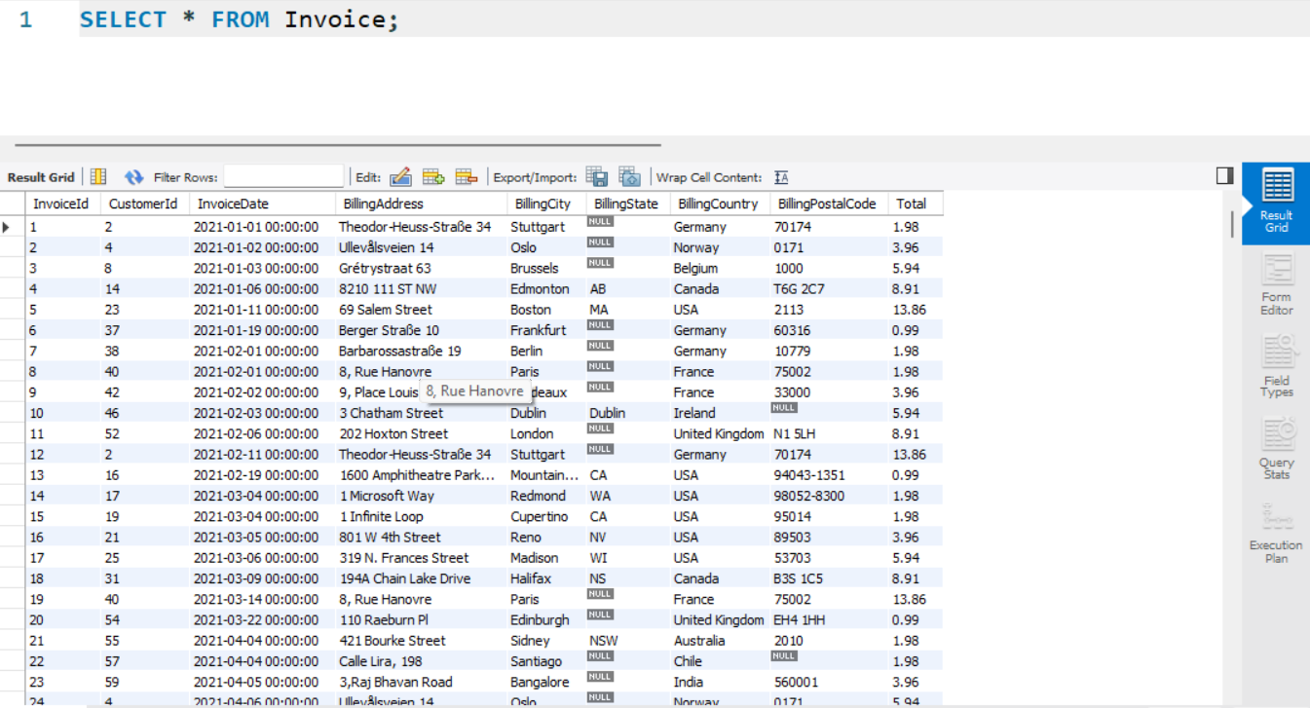

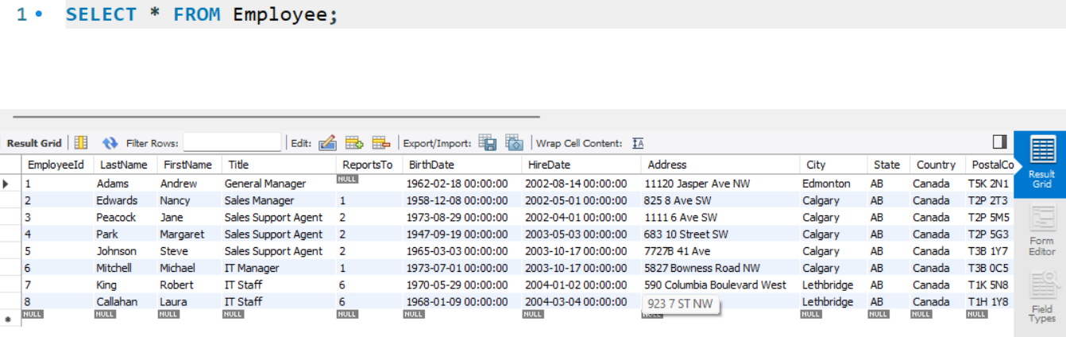

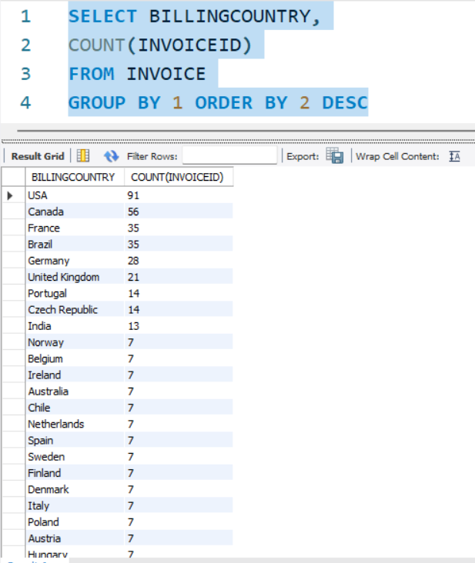

1. ¿Qué país tiene más facturas?

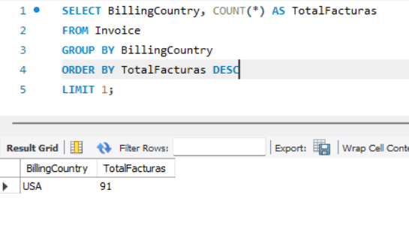

1. se quiere promocionar un nuevo festival musical, para ello es necesario saber en qué ciudad hay mas facturas (invoices) . determinar en qué ciudad la suma de facturas es la mayor.

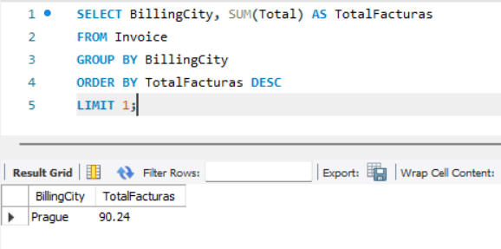

1. Determinar quién es el mejor cliente (el que más ha gastado en el sistema)

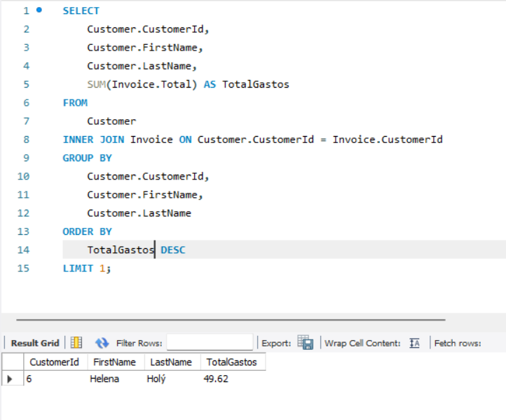

Esto se logró con la combinación de dos tablas, Customer y Invoice, se uso un INNER JOIN para relacionar los registros según el CustomerId. Luego, se agruparon los resultados por CustomerId, FirstName y LastName, asi se calculo la suma total de compras (Totalgastos) para cada cliente. FiAl final,se ordena el resultado en orden descendente y se limitó la salida a 1 registro

1. Obtener una tabla con el correo, nombre y apellido de todos las personas que escuchan Rock. Retornar la lista por orden alfabético

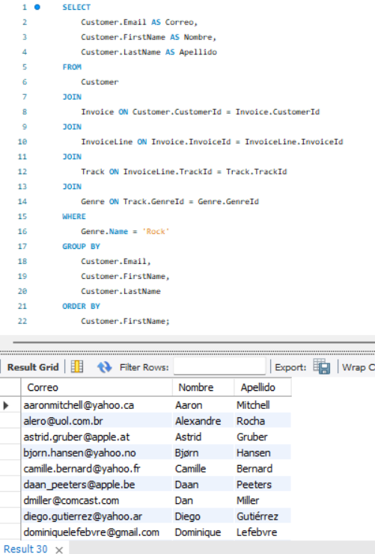

Esto se logro mediante la combinación de cuatro tablas: Customer, Invoice, InvoiceLine, Track y Genre. Se genera relaciones entre estas tablas usando JOIN según los ID de factura (InvoiceId), pista (TrackId) y género (GenreId). Luego, se filtran los resultados para incluir solo el género "Rock". La consulta se agrupa los resultados por correo, nombre y apellido del cliente y los ordena por nombre.

1. Sacar una lista con todos los artistas que generan música rock

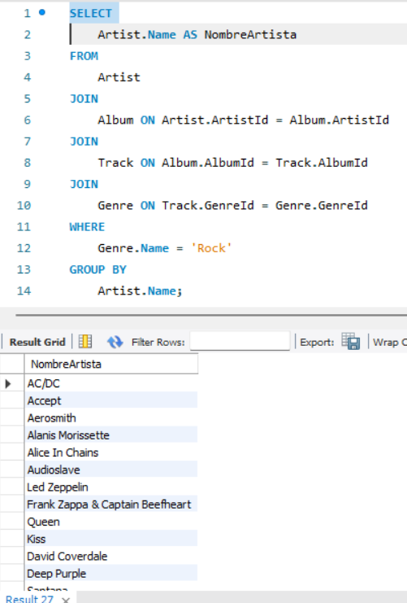

Esto se logró mediante la combinación de cuatro tablas: Artist, Album, Track, y Genre. Se utilizó un JOIN para relacionar los registros según los ID de artista (ArtistId), álbum (AlbumId), y género (GenreId). Se aplicó una condición WHERE para filtrar los registros donde el género de la pista sea "Rock". Los resultados se agruparon por el nombre y asi se evito duplicados.

1. Encontrar cual es el artista que más ha ganado de acuerdo al campo invoiceLines.

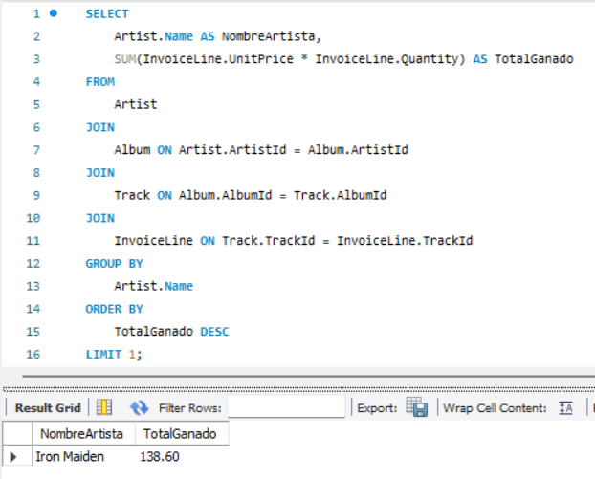

Esto se logró mediante la combinación de cuatro tablas: Artist, Album, Track, y InvoiceLine. Se utilizó un JOIN para relacionar los registros según los ID de artista (ArtistId), álbum (AlbumId), y pista (TrackId). Luego, se sumaron los ingresos generados por cada línea de factura multiplicando el precio unitario (UnitPrice) por la cantidad (Quantity) de la tabla InvoiceLine. Los resultados se agruparon por nombre de artista para calcular los ingresos totales generados por cada uno. Al final, se ordenaron los resultados en orden descendente por el total ganado usando la cláusula ORDER BY, y se limitó la salida a 1 registro, que corresponderá al artista que más ha ganado.

1. Encontrar cuanto gastaron en total en estados unidos en compras

Esto se logró mediante la combinación de dos tablas: Invoice y Customer. Se utilizó un JOIN para relacionar los registros según el ID de cliente (CustomerId). Luego, se sumaron los totales de las facturas (Total) de la tabla Invoice, despues se aplicó una condición WHERE para filtrar los clientes del país "USA". Finalmente, se devuelve el total gastado en compras por los clientes.

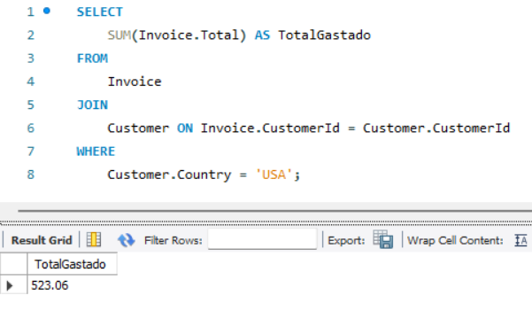

1. Encontrar cuánto gastaron los usuarios por género.

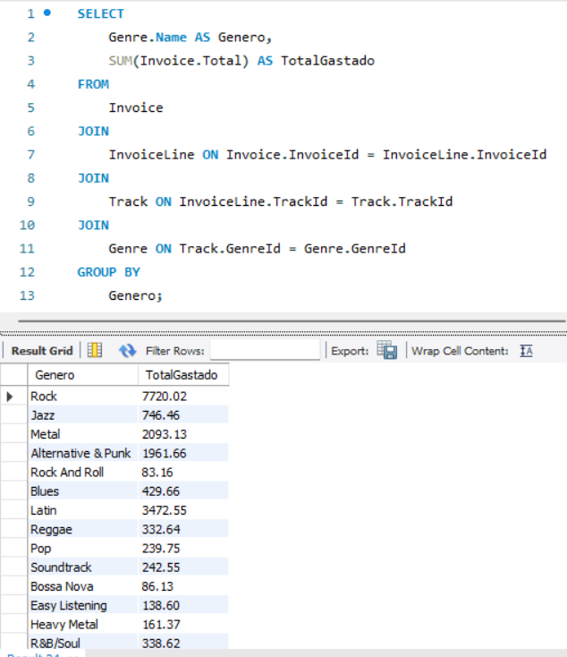

Esto se logró mediante la combinación de cuatro tablas: Invoice, InvoiceLine, Track, y Genre. Se utilizó un JOIN para relacionar los registros según los ID de factura (InvoiceId), pista (TrackId), y género (GenreId). Luego, se sumaron los totales de las facturas (Total) de la tabla Invoice. Los resultados se agruparon por género para calcular el total gastado por cada uno.

1. 1Generar una tabla con el conteo de usuarios por cada país.

Esto se logró mediante una consulta a la tabla `Customer`, donde se encuentra el país de cada usuario. Luego, se uso la función `COUNT(*)` para contar cuántos usuarios hay en cada país. El resultado se agrupo por país para obtener el total.

1. Encontrar cuantas canciones hay por cada género.

Esto se logró mediante una consulta a las tablas Track y Genre. Primero se seleccionó el nombre de cada género (Name) de la tabla Genre; despues se uso la función COUNT(*) para contar cuántas canciones hay en cada género. Para relacionar las canciones con sus respectivos géneros, se uso la cláusula JOIN con el ID de género (GenreId). Los resultados se agruparon por género para obtener la cantidad de canciones por cada uno.